
KEMENTERIAN AGAMA
UNIVERSITAS ISLAM NEGERI MAULANA MALIK IBRAHIM MALANG
Jl. Gajayana No. 50 Malang 65144, Telp. (0341) 551354, Fax. (0341) 572533
Website : www.uin-malang.ac.id E-mail : info@uin-malang.ac.id
Nomor : Un.03. /KS.01.7/3484/2017 25 September 2017
Lampiran : 1 (satu)lembar
Perihal : Permintaan Informasi Harga Barang

Kepada Yth.
............................................................................................
di
‘- T e m p a t –

Dengan hormat,
Sehubungan rencana realisasi pelaksanaan kegiatan Pengadaan Pemeliharaan Peralatan dan Mesin UIN Maulana Malik Ibrahim Malang, bersama ini kami bermaksud agar perusahaan saudara memberikan informasi tentang harga barang sesuai dengan daftar spesifikasi barang yang kami lampirkan dalam surat ini.
Apabila informasi harga yang saudara berikan sesuai dan kami nilai wajar, maka kami akan memberi kesempatan perusahaan saudara untuk membuat penawaran terhadap pekerjaaan tersebut.
Kami harap data barang dapat kami terima paling lambat pada :
Hari : Rabu
Tanggal : 27 September 2017
Jam : 13.00 WIB
Tempat : Unit Layanan Pengadaan
Lantai II Gedung Rektorat UIN Maulana Malik Ibrahim Malang
Jl. Gajayana No. 50 Malang (0341) 570886

Adapun informasi harga tersebut bisa dikirim ke kantor ULP, di fax di no (0341) 570886 atau dikirim via e-mail ke : ulp@uin-malang.ac.id atau ulp_uinmalang@kemenag.go.id.
Surat ditujukan kepada :
Pejabat Pembuat Komitmen Kantor Pusat
UIN Maulana Malik Ibrahim Malang
Jl. Gajayana 50 Malang 65144
Demikian atas perhatian dan kerjasamanya yang baik, kami sampaikan terima kasih.

Pejabat Pembuat Komitmen,

Dr. Hj. Ilfi Nurdiana, S.Ag., M.Si
NIP 19711108 199803 2 002

Lampiran :
Surat Permintaan Informasi Harga Barang
Nomor : Un.03/KS.01.7/3484/2017
Tanggal : 25 September 2017

Rincian Anggaran Biaya (RAB)

Pekerjaan : Pengadaaan Pemeliharaan peralatan dan Mesin
Lokasi : UIN Maulana Malik Ibrahim Malang
Tahun Anggaran : 2017

No | Nama Barang/Type/ Spesifikasi | Volume |  | Harga Satuan (Rp) | Jumlah (Rp) | Ketersediaan Barang
1 | Otomatis Genset  MTU kapasitas 1.000 KvA  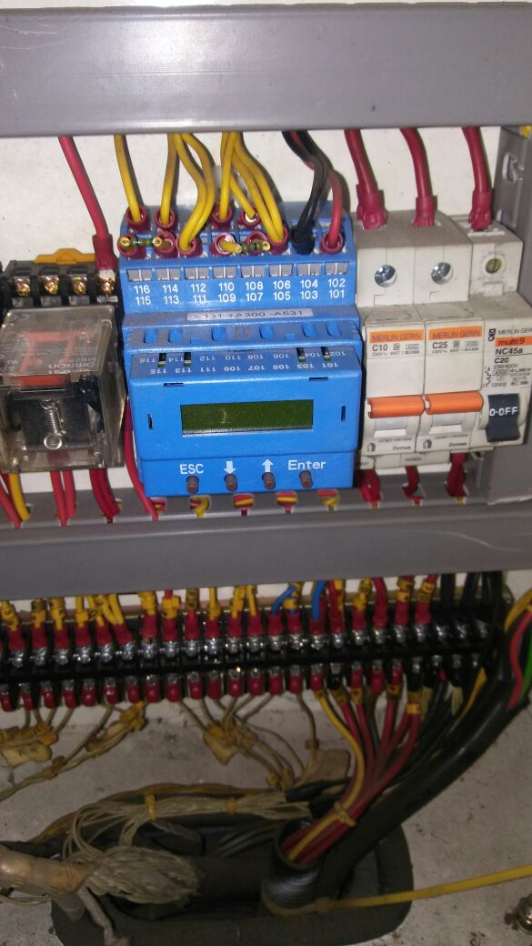 | 1 | unit | ………….. | ………….. | …………..
Jumlah
PPN
TOTAL
Terbilang:
NB: Informasi lebih lanjut tentang peralatan tersebut, jika kurang difahami dapat menghubungi Bapak: Totolaras dengan nomor Hand Phone: 082140159000

Pejabat Pembuat Komitmen,

Dr. Hj. Ilfi Nurdiana, S.Ag., M.Si
NIP 19711108 199803 2 002

